附件5
十五运会和残特奥会无线电发射设备
专用标签
（样式）
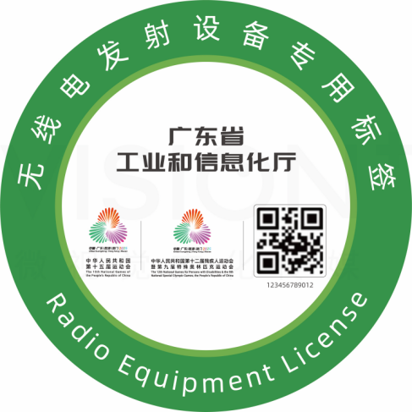
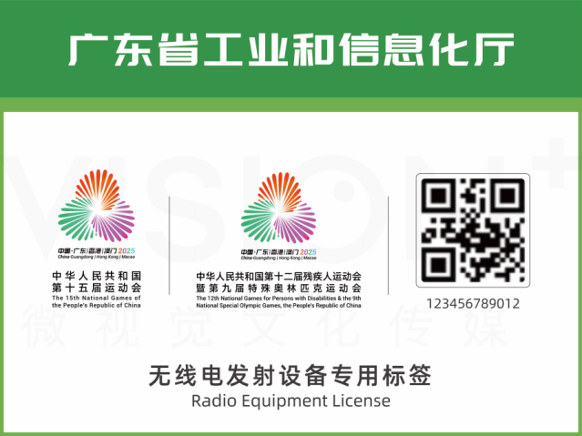

正式赛标签
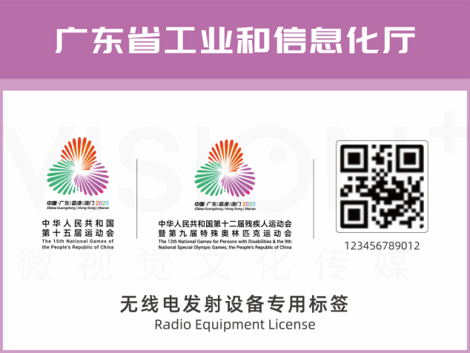
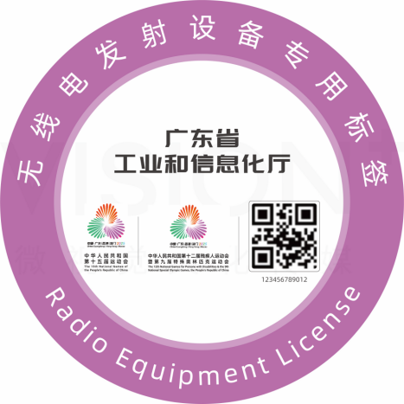

测试赛标签
注：圆形标签使用范围为350MHz警用集群设备，370MHz专用集群设备，800MHz集群设备，1.4GHz宽带数字集群和公网对讲机等设备。方形标签使用范围为用于除上述五类粘贴圆形标签之外的无线电发射设备。

